СПб ГБУЗ "Медицинский информационно-аналитический центр"
Руководство пользователя системы поддержки технологических регламентов медицинской помощи населению «Эксперт-МЭС 2.0»
Руководство пользовательского приложения
Данный документ - руководство по работе в системе Эксперт-МЭС 2.0 для пользователя. Здесь описаны: запуск программы, начало работы, общее описание, использование информационно-справочного материала, а также работа со стандартами и проектами стандартов.

Введение
Программный комплекс «Эксперт-МЭС 2.0» — это информационно-справочная система, предназначенная для:
  - Организации оперативного доступа к базе данных региональных технологических регламентов медицинской помощи (ТРМП), утвержденных для применения медицинскими организациями системы ОМС Санкт-Петербурга.
  - Предоставления доступа к:
- Международному классификатору болезней 10-го пересмотра (МКБ-10);
- Кодификатору простых сложных и комплексных медицинских услуг, сформированному в соответствии с приказом Минздравсоцразвития России от 27.12.2011 г., № 1664н;
- Региональному кодификатору лекарственных средств;
- Региональному кодификатору изделий медицинского назначения;
- Региональному кодификатору препаратов крови;
- Региональному кодификатору средств лечебного питания.
  - Разработки новых региональных ТРМП для нужд здравоохранения Санкт-Петербурга с целью накопления максимально полной базы данных ТРМП, необходимой как для обоснованного, с точки зрения затрат на медицинскую помощь, расчёта тарифов медицинской помощи, так и для организации контроля объёмов оказанной медицинской помощи.
Основное отличие программного комплекса «Эксперт-МЭС 2.0» от ранее используемой в здравоохранении Санкт-Петербурга программы «Эксперт-МЭС» заключается том, что программный комплекс «Эксперт-МЭС 2.0» использует файл-серверную систему управления базами данных (СУБД), а не клиент-серверную СУБД, как это было ранее. В результате, все пользователи программного комплекса «Эксперт-МЭС 2.0» получают возможность взаимодействовать с единой справочной системой и базой данных региональных ТРМП, применяемых в Санкт-Петербурге.
Как и предшествующая версия программы «Эксперт-МЭС», программный комплекс «Эксперт-МЭС 2.0» реализует концепцию стандартизации медицинской помощи, разработанную в Санкт-Петербурге в период с 2005-2008 гг. В последующие годы произошли существенные изменения нормативной базы, которые, прежде всего, коснулись терминологии. В настоящее время вместо ранее применяемых терминов: «Медико-экономический стандарт» (МЭС), «Клинико-экономический стандарт» (КЭС) используется формулировка «Технологический регламент медицинской помощи» (ТРМП).
Программа «Эксперт-МЭС 2.0» рассчитана на медицинских руководителей любого уровня, практикующих врачей, врачей-экспертов, медицинских статистиков, экономистов лечебно-профилактических учреждений (ЛПУ). Пользователем программы «Эксперт-МЭС 2.0» любое уполномоченное администрацией ЛПУ лицо, имеющее навыки работы с персональным компьютером.

Термины и определения
- ТРМП (технологический регламент медицинской помощи) – это стоимостной эквивалент стандартизированной технологии диагностики и лечения однородных групп заболеваний с использованием в ценообразовании нормативного подхода расходования средств и нормативов времени на производство медицинских услуг. ТРМП представляет собой совокупность медицинских услуг (диагностических и лечебных), необходимых при лечении заболеваний данной однородной группы, медикаментов изделий медицинского назначения и т. п. Ранее настоящему определению удовлетворяли понятия: Медико-экономический стандарт (МЭС) и (или) Клинико-экономический стандарт (КЭС).
- ТРМП(А) (технологический регламент медицинской помощи амбулаторный) – вариант ТРМП, применяемый для описания технологи оказания медицинской помощи при однородной группе заболеваний в амбулаторных условиях
- ТРМП(С) (технологический регламент медицинской помощи стационарный) – вариант ТРМП, применяемый для описания технологи оказания медицинской помощи при однородной группе заболеваний в условиях круглосуточного стационарного лечения или в дневном стационаре
- ТРМП(СП) (технологический регламент медицинской помощи скоропомощной) – вариант ТРМП, применяемый для описания технологи оказания медицинской помощи при однородной группе заболеваний в условиях оказания скорой медицинской помощи
- МУ (медицинская услуга) – мероприятие или комплекс мероприятий, направленное(ых) на решение конкретной диагностической (лечебной, профилактической) задачи имеющее(ий) самостоятельное законченное значение и определенную стоимость. МУ могут быть простыми, сложными и комплексными:
- ПМУ (простая медицинская услуга) – неделимая услуга, выполняемая по формуле: "пациент" + "специалист" = "один элемент профилактики, диагностики или лечения"
- СМУ (сложная медицинская услуга) – набор простых медицинских услуг, которые требуют для своей реализации определенного состава персонала, технического оснащения, специальных помещений и т.д., отвечающий формуле "пациент" + "комплекс простых услуг" = "этап профилактики, диагностики или лечения"
- КМУ (комплексная медицинская услуга) – набор сложных и (или) простых медицинских услуг, заканчивающихся либо проведением профилактики, либо установлением диагноза, либо окончанием проведения определенного этапа лечения по формуле "пациент" + "простые + сложные услуги" = "проведение профилактики, установление диагноза или окончание проведения определенного этапа лечения"
- НМУ (Номенклатура медицинских услуг) – отраслевой документ, утвержденный приказом Минздравсоцразвития России от 27.12.2011 г., № 1664н и включающий полный перечень простых, сложных и комплексных медицинских услуг
- КПСКМУ (Кодификатор простых, сложных и комплексных медицинских услуг) – региональный перечень простых, сложных и комплексных медицинских услуг, сформированный на основе НМУ и дополненный теми МУ, которые не учтены текущей версией НМУ
- МКБ-10 (Международный классификатор болезней 10-го пересмотра) – рубрикатор диагнозов, изначально предназначенный для статистического учёта и анализа заболеваемости, смертности и инвалидизации. При создании ТРМП применяется для формирования однородной группы заболеваний
- ОГЗ (Однородная группа заболеваний) – список рубрик МКБ-10, которым принадлежат диагнозы различных заболеваний, объединенных необходимостью применения общих лечебно-диагностических технологий
- КСГ (клинико-статистическая группа) – по определению МЗ России КСГ представляет собой «диагностически связанную (родственную) группу заболеваний, которая может являться основой оплаты стационарной медицинской помощи».
- ПП (профиль патологии) – совокупность признаков позволяющих объединить различные заболевания в общую группу (по этиологическому фактору, по органу-мишени или анатомической системе, по выполняемой функции, по ведущим лечебным приёмам и др.). Профиль патологии не имеет чётких границ. Одна и та же нозологическая форма (заболевание) может быть отнесено к разным профилям патологии.
- ПГ (профильная группа) – объединяет ТРМП (раздельно ТРМП(А) или ТРМП(С)) одного профиля патологии.
- ЛПУАТ (лечебно-профилактическое учреждение амбулаторного типа) – представляют собой ЛПУ, использующие ТРМП(А)
- ЛПУСТ (лечебно-профилактическое учреждение стационарного типа) – представляют собой ЛПУ, преимущественно использующие ТРМП(С). В своем составе могут иметь подразделения амбулаторного типа для которых применимы ТРМП(А)
- ЛС (лекарственное средство) –
- ИМН (изделие медицинского назначения) –

Общие сведения
  - Требования к рабочему месту:
- Подключение программы может быть осуществлено только через Единую мультисервисную телекоммуникационную сеть (ЕМТС).
- На компьютере должны быть установлены:
- ОС Windows 7.0 и выше;
- Framework 4.0.;
- Excel;.

  - Получение доступа и установка программы
- Перед установкой программы необходимо получить из МИАЦ персональный идентификатор пользователя (логин) и пароль, предоставив заявку с Ф.И.О. пользователя.
- Число пользователей в медицинской организации не ограничено.

  - Установка программы
- Скачайте файл-архив StandartEMTS(.7z) с сайта МИАЦ по ссылке …. на компьютер или сервер;
- Разархивируйте файл StandartEMTS(.7z) в удобный для Вас каталог (папку), где при успешном завершении процесса образуется папка «StandartEMTS», содержащая исполняемый модуль программы LoadMain (LoadMain.Application);
- Создайте иконку на рабочем столе, кликнув которую правой кнопкой мыши выберите пункт меню: «Свойства». В открывшемся окне перейдите на закладку «Ярлык» и в поле «Объект» пропишите путь к файлу LoadMain.Application.
(например: C:\Temp\StandartEMTS\LoadMain.Application).

  - Запуск приложения
- Кликните двойным щелчком левой кнопки мыши по ярлыку на рабочем столе или в меню «Пуск» и запустите приложение.
- При удачном запуске, на экране появляется форма «Вход» (рисунок 1). В противном случае обратитесь к системному администратору.
- В окно «Пользователь» введите свой идентификатор (логин)
- В окно «Пароль» введите пароль (см. п. 3.2)
- Нажмите кнопку «OK»
Примечание: логин и пароль допустимо вводить в любом регистре (строчные и заглавные буквы)
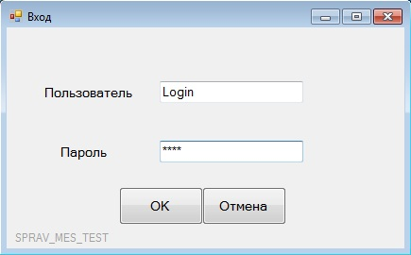
Рис. 1
При появлении сообщения (рисунок 2), нажмите OK и повторите процедуру ввода логина и пароля или обратитесь к администратору:
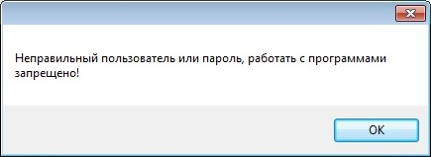
Рис. 2
При успешной авторизации пользователя откроется окно «Программы», где в зависимости от прав доступа могут содержаться следующие иконки:
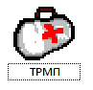
Иконка, доступная пользователям с любыми правами доступа. Двойной клик по данной иконке позволяет запустить программу * просмотра базы данных действующих ТРМП. В данной программе любой ТРМП может быть выведен на печать.
Иконка, доступная пользователям с правами эксперта** по созданию проектов новых ТРМП. Двойной клик по данной иконке позволяет запустить программу, являющуюся инструментом создания проектов новых ТРМП или редакции.
Примечание:
* Любая из программ, вызываемых в окне «Вход» не может быть запущена дважды.
** Права эксперта выдаются конкретному эксперту по отдельной письменной заявке. В настоящем руководстве работа с программой «Проекты ТРМП» не освещается.

  - Завершение работы
Завершение работы в программе осуществляется путем стандартного закрытия активных вкладок в порядке, обратном их запуску. С этой целью может использоваться либо универсальные средства закрытия окон Window, либо соответсвующую кнопку в верхней части окон.

Программа просмотра базы данных действующих ТРМП

После вызова двойным кликом на иконку «Стандарты» соответствующей программы появляется окно (рисунок 3), где пользователь имеет возможность установить параметры группировки ТРМП для последующего просмотра в соответствии с поставленными задачами*.
Примечание:
* кнопа в левом верхнем углу окна под названием «Выбор условий поиска» позволяет запустить диалоговое окно, находящееся в стадии разработки.
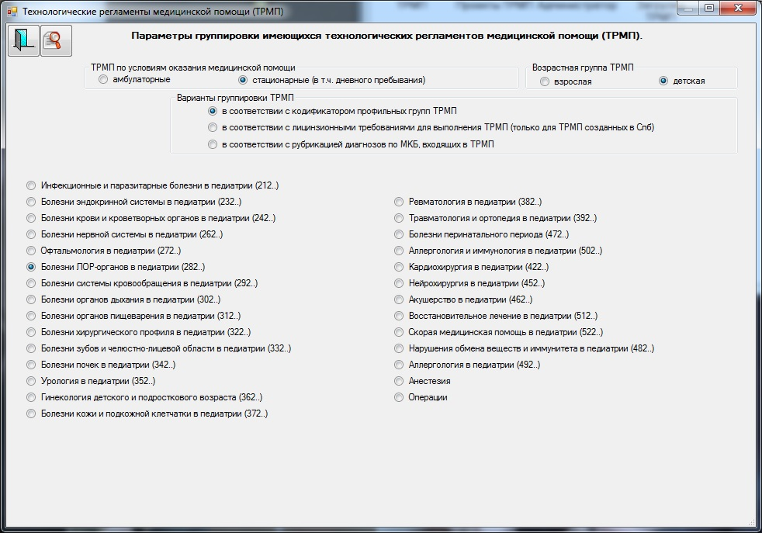 Рис. 3
  - По условиям оказания медицинской помощи («амбулаторные» или «стационарные») и возрастной группе («детские» или «взрослые») различают 4 видо-возрастных типа ТРМП:
- Амбулаторные «взрослые» ТРМП;
- Амбулаторные «детские» ТРМП;
- Стационарные «взрослые» ТРМП;
- Стационарные «детские» ТРМП.
  - ТРМП, принадлежащие каждому видо-возрастному типа могут быть сгруппированы тремя различными способами (рисунок 4):
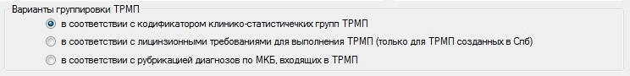
Рис. 4
- Установите в поле «Варианты группировки ТРМП» радиокнопку в первое положение. В расположенном (открывшимся) ниже кодификаторе КСГ кликните конкретный профиль патологии. При этом на экране появится перечень ТРМП данного видо-возрастного типа, объединенные общим профилем патологии.
- Установите в поле «Варианты группировки ТРМП» радиокнопку во второе положение. В расположенном (открывшимся) ниже перечни вариантов лицензионных требований к исполнителям ТРМП кликните конкретную лицензию. При этом на экране будут представлены ТРМП данного видо-возрастного типа, принадлежащие разным КСГ, но объединённые общими лицензионными требованиями.
- Установите в поле «Варианты группировки ТРМП» радиокнопку в третье положение. В появившемся поле со списком (ComboBox) выберите интересующий Вас класс МКБ (рисунок 5). В открывшимся ниже перечне подклассов выбранного Вами класса кликните тот подкласс, диапазону значений которого (указан в скобках после названия подкласса) принадлежит интересующая Вас рубрикация МКБ. При этом на экране будут представлены ТРМП данного видо-возрастного типа, принадлежащие разным КСГ, но объединённые принадлежащим этим ТРМП рубрикациями МКБ.
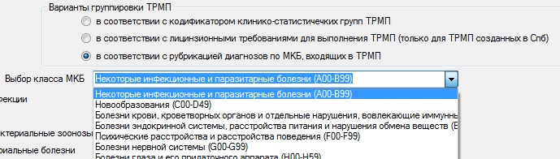
Рис. 5
  - После того, как в подчиненной выбранному варианту группировки ТРМП таблице пользователем была отмечена конкретная строка, открывается окно, содержащее 2 таблицы (рисунок 6), где:
- в левой таблице содержится перечень ТРМП, соответствующий условиям выборки.
- в правой таблице – список рубрикаций МКБ, который принадлежит активному (подкрашенная строка) ТРМП из правой таблицы. Перемещение курсора в правой таблице между разными ТРМП приводит к автоматической смене списка рубрикаций МКБ.
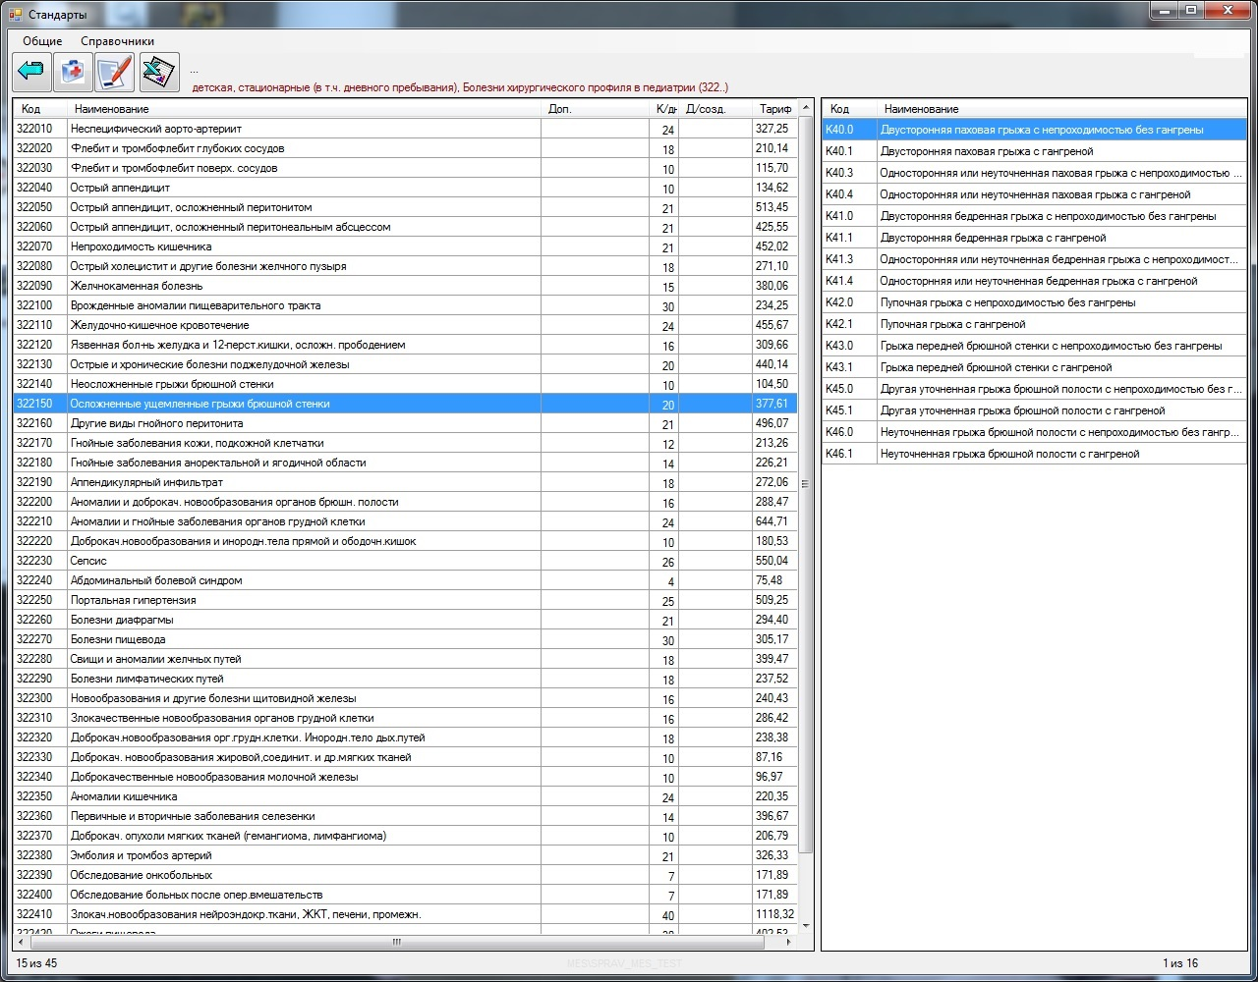
Рис. 6
  - В верхней части окна (рисунок 6) из строки меню: «Справочники» организован доступ к просмотру электронной базы данных всех справочников, используемых программой «Эксперт-МЭС 2.0»:
- Справочник простых и справочник сложных медицинских услуг, построенные в соответствии с номенклатурой медицинских услуг (НМУ). Отличие настоящих справочников заключается в том, что помимо всей совокупности услуг, входящих в НМУ они дополнены услугами, которые ещё не включены в действующую версию НМУ, но используются ТРМП СПб. Коды таких услуг имеют знак (*) на последнем знакоместе;
- Справочник МКБ-10;
- Справочник медикаментов, кодификация которых разработана в СПб и построена в соответствии с клинико-фармакологической классификацией лекарственных средств;
- Справочник изделий медицинского назначения – использует временную систему кодификации, разработанную в СПб.
- Справочник препаратов крови и справочник средств лечебного питания – разработаны в СПб.

  - Установив курсор в правой таблице на выбранный ТРМП, пользователь получает возможность:
- Просмотреть технологическую карту выбранного ТРМП;
- Просмотреть модель ТРМП;
- Создать Excel-документ для вывода на печать и экспортировать в него данные.
    - Просмотр технологической карты выбранного ТРМП.
После нажатия пользователем кнопки «Просмотр технологической карты ТРМИ» вверху окна, открывается форма (рисунок 7), в которой в соответствии с утвержденной структурой технологической карты ТРМП (см. Приложение 1), последовательно переключая закладки можно просмотреть все содержание ТРМП: услуги, медикаменты, изделия медицинского назначения и т. д.

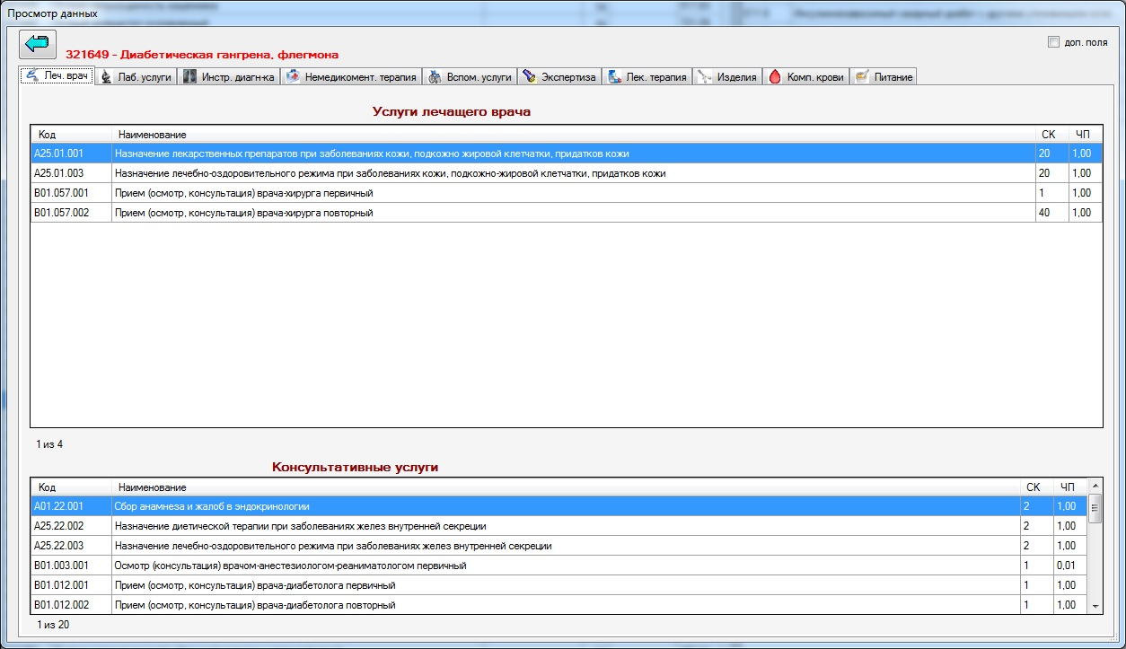
Рис. 7
    - Просмотр модели ТРМП.
Нажав кнопку «Модель ТРМП» пользователь получает возможность просмотра модели ТРМП (рисунок 8), под которой понимается формализованный перечень базовых условий, определяющих допустимость применения данного ТРМП в конкретном случае оказания медицинской помощи. Структура модели ТРМП (перечня базовых условий) зависит от места оказания медицинской помощи (амбулаторные – ТРМП(А), стационарные – ТРМП(С) или в условиях скорой медицинской помощи – ТРМП(СП)).
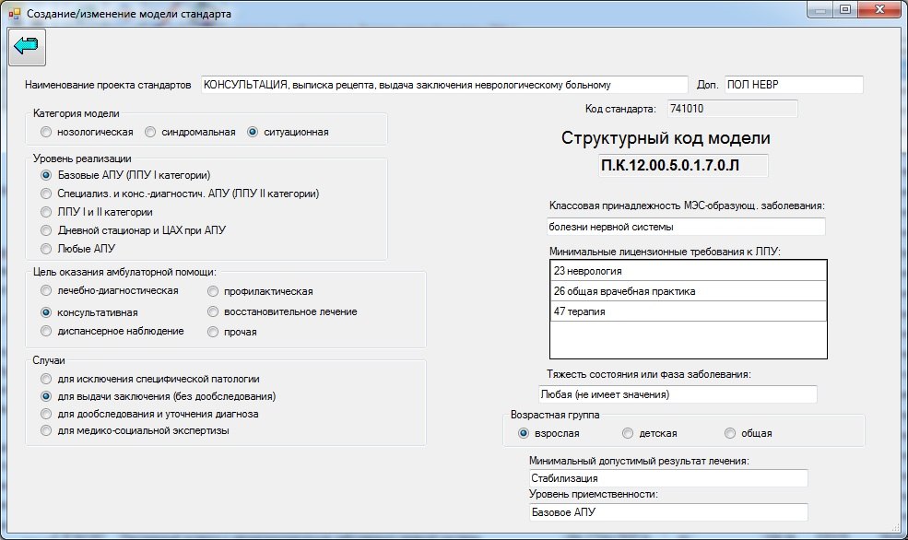
Рис. 8
    - Создание Excel-документов для вывода на печать.
Нажав соответствующую кнопку, пользователь открывает дочернее окно-меню (рисунок 9), в котором получает возможность произвести ряд установок, определяющих формат, структуру и содержание создаваемого Excel-документа.
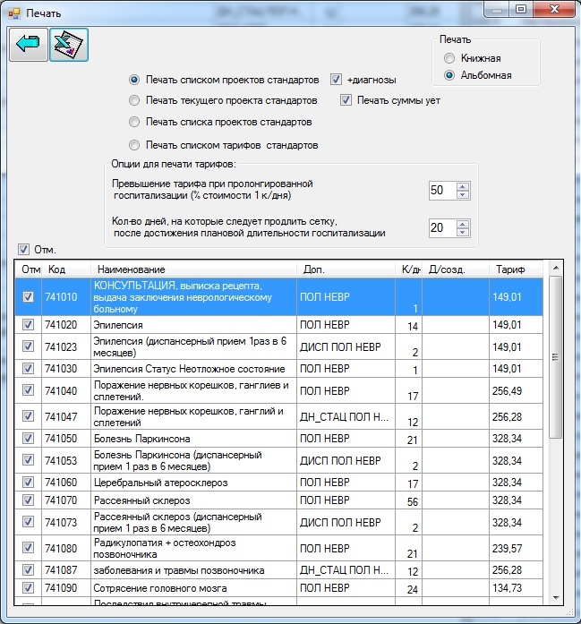

Приложение 1
ТРМП включает следующие разделы:
- Модель пациента – (см. п. 4.4.2.)
- Перечень рубрикаций МКБ-10 – список подрубрик и рубрик МКБ, которым принадлежат диагнозы, принадлежащие конкретному ТРМП, т.е. список тех заболеваний в формулировках МКБ-10, для которых прописан настоящий ТРМП
- Перечень медицинских услуг, применяемых при оказании медицинской помощи в рамках конкретного ТРМП. Все услуги, в зависимости от вида распределены по классам сгруппированным по следующим таблицам *:
- Лабораторные диагностические услуги;
- Инструментальные диагностические услуги;
- Услуги, оказываемые лечащим врачом;
- Консультативные услуги;
- Услуги по немедикаментозному лечению;
- Вспомогательные услуги (не имеющие самостоятельного лечебно-диагностического значения);
- Отдельно тарифицируемые услуги – услуги, которые могут быть отнесены к одному из выше перечисленных видов, но не входят в тариф данного ТРМП и оплачиваются самостоятельным счетом в случае их применения. Чаще всего это дорогостоящие услуги, такие, как: хирургические операции, анестезиологические пособия, некоторые диагностические услуги.
В ТРМП каждая услуга, независимо от вида имеет следующие характеристики:
- Код услуги в соответствии с Номенклатурой работ и услуг в здравоохранении;
- Название услуги в соответствии с Номенклатурой работ и услуг в здравоохранении;
- СК (среднее количество или кратность выполнения услуги в конкретном ТРМП) – отражает число повторных применений услуги в процессе выполнения ТРМП. Выражается натуральным числом начиная с 1;
- ЧП (частота предоставления) – отражает потребность применение услуги в группе пациентов по отношению к которым применим конкретный ТРМП. Может принимать значения от 0,01 до 1,0. При ЧП=1,0 услуга становится обязательной к применению в конкретном ТРМП.
- УЕТ (условные единицы трудозатрат)
Нормативное УЕТ связано с Номенклатурой работ и услуг в здравоохранении и отражает норматив времени, затрачиваемого на выполнение каждой конкретной услуги (раздельно нормируется УЕТ врача и УЕТ среднего медицинского работника). 1 УЕТ = 10 мин.;
В ТРМП УЕТ врача и УЕТ ср. мед. работника являются расчётными величинами и учитывают СК и ЧП конкретной услуги:
(УЕТтрмп = УЕТнормат. * СК * ЧП)
  - Перечень медикаментов, применяемых при оказании медицинской помощи в рамках конкретного ТРМП. Каждый медикамент имеет следующие характеристики:
- Код медикамента в соответствии со справочником медикаментов программы Эксперт-МЭС 2,0;
- Название медикамента в соответствии со справочником медикаментов программы Эксперт-МЭС 2,0 (В ТРМП используются только международные непатентованные наименования (МНН) лекарств);
- Дозировка ЛС в конкретном ТРМП фигурирует наиболее часто применимая при данном заболевании и в данной возрастной группе дозировка, что не исключает права МУ применять другие дозировки данного ЛС
- Путь введения ЛС (связан с лекарственной формой препарата)
- СК (среднее количество или кратность назначения препарата в конкретном ТРМП) – отражает количество единиц лекарственного средства (таблеток, ампул и т. д.) рассчитанных на курс лечения
- ЧН (частота назначения) – отражает потребность применение ЛС в группе пациентов по отношению к которым применим конкретный ТРМП. Может принимать значения от 0,01 до 1,0. При ЧП=1,0 ЛС становится обязательным к применению в конкретном ТРМП.
- Тариф – отражает курсовую стоимость ЛС с учетом СК и ЧН (Тариф = стоимость ЛС * СК * ЧН)
  - Перечень изделий медицинского назначения (ИМН), применяемых при оказании медицинской помощи в рамках конкретного ТРМП.
Все ИМН делятся на потребляемые (т. е. изделия которые расходуются в ходе оказания медицинской помощи) и не потребляемые. Потребляемые изделия в свою очередь могут расходоваться сразу, или на протяжении нескольких случаев оказания медицинской помощи одному или нескольким пациентам. В ТРМП прежде всего учитываются потребляемые ИМН. Каждое ИМН имеет следующие характеристики:
- Код изделия в соответствии со справочником ИМН программы Эксперт-МЭС 2,0;
- Название изделия в соответствии со справочником ИМН программы Эксперт-МЭС 2,0;
- СК (среднее количество или кратность применения ИМН в конкретном ТРМП) – отражает количество единиц ИМН (чаще всего штук) рассчитанных на курс лечения
- ЧН (частота назначения) – отражает потребность применение ИМН в группе пациентов по отношению к которым применим конкретный ТРМП. Может принимать значения от 0,01 до 1,0. При ЧП=1,0 ИМН становится обязательным к применению в конкретном ТРМП.
- КА (коэффициент амортизации) – отражает число случаев применения данного ИМН до полного его потребления.
- Тариф – отражает курсовую стоимость ЛС с учетом СК и ЧН (Тариф = стоимость ЛС * СК * ЧН / КА)
- Перечень препаратов крови (раздел находится в разработке)
- Перечень средств лечебного питания (раздел находится в разработке)
* Существует понятие Альтернативной услуги, под которой понимается произвольный набор услуг одного класса, включенный в ТРМП с одинаковыми СК и ЧП, из числа которых при оказании медицинской помощи выполняется по выбору МУ только одна услуга.

